Муниципальное бюджетное дошкольное образовательное учреждение –
детский сад «Солнышко» с. Берёзовка

Сценарий
к празднику «День Защитника Отечества»
«Учения молодого бойца»
(подготовительная к школе группа)

Подготовила:
Медведева Светлана Владимировна,
инструктор по физической культуре
МБДОУ детский сад «Солнышко»
с. Берёзовка

2023г.
Цель: Формировать чувство патриотизма, воспитывать у детей уважение к Российской Армии, любовь к Родине.
Задачи:
- обобщить и конкретизировать знания детей о Российской Армии;
- формировать осознание того, что любить Родину – значит, ее защищать, беречь и быть достойным гражданином своей страны;
- развивать творческие способности, вовлекая детей в исполнение песен, танцев и чтение стихов;
- расширять гендерные представления: формировать у мальчиков стремление стать достойными защитниками Родины, у девочек – уважение к будущим воинам;
- воспитывать любовь к Родине.
Предварительная работа: Беседа о военных профессиях, заучивание стихов об армии, чтение рассказов о защитниках Родины, отгадывание загадок.
Дети под музыку входят в зал и встают полукругом.
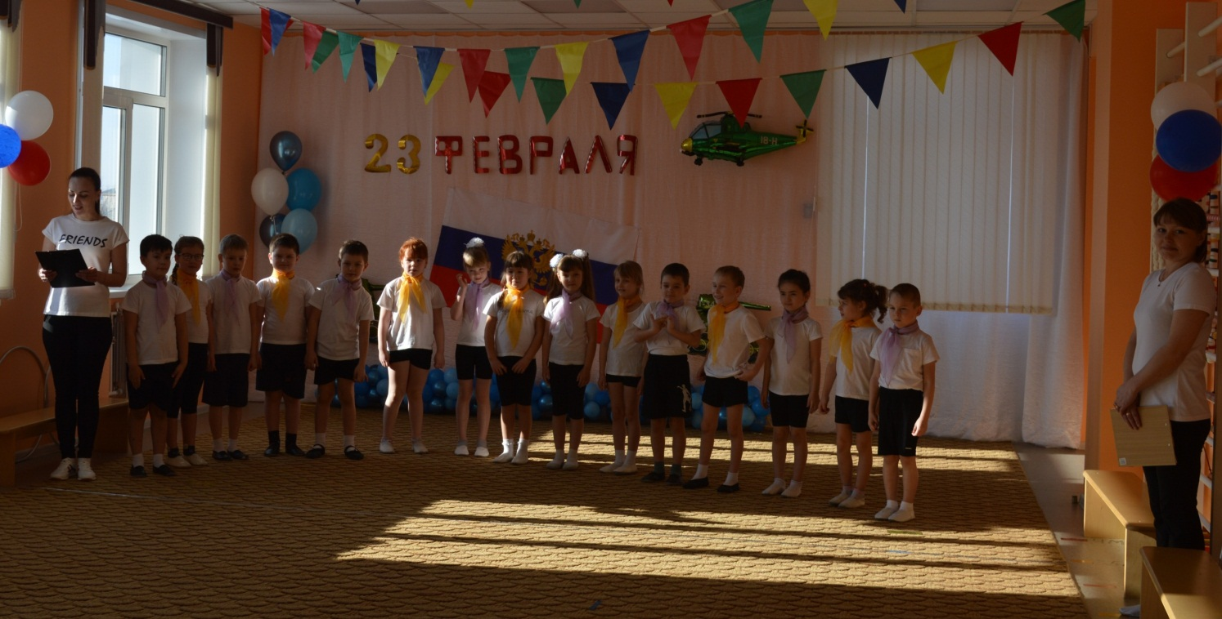
Ведущий: Здравствуйте. Мы очень рады видеть вас! 23 февраля наша страна отмечает замечательный праздник: «День защитника Отечества». Это праздник наших пап, дедушек и мальчиков. Ведь они защитники Родины и наши защитники. А защитники должны быть сильными, смелыми и умными. Смелыми – чтобы не испугаться врага, сильными – чтобы победить его, а умными – чтобы правильно обращаться с оружием и придумать, как лучше победить врага. Когда вы вырастите, то тоже сможете стать защитниками своей страны.
1.На листке календаря
Двадцать третье февраля.
Папу, дедушку и брата
Поздравляем с Днем солдата!

2. Здравствуй праздник!
Праздник мальчиков и пап!
Всех военных поздравляет
Наш весёлый детский сад!
3. Мы шагаем браво
Левою и правою,
Потому что все солдаты
Тоже были дошколята!
4. Слава армии любимой!
Слава армии родной!
Наш солдат отважный, сильный,
Охраняет наш покой.
5. Пусть сияет ярко солнце,
И пусть пушки не гремят,
Мир людей, страну родную
Защитит всегда солдат!
Песня « Стану я военным»
Ведущая: Наши мальчики хотят быть похожими на своих пап. Ребята хотят стать такими же смелыми, сильными, мужественными и пойти служить в армию. Но для этого им нужно многому научиться. И сейчас, в нашем зале пройдут веселые « Учения Молодого бойца», в которых примут участие дети, а также их папы, дедушки. И предлагаю начать со спортивной разминки.
Спортивная разминка: «Мы сейчас пойдём на право».
https://cloud.mail.ru/public/NAyg/gKvtoGUST
Ведущая: А теперь я всех приглашаю на зарядку для ума. Вы готовы?
Зарядка для ума
От страны своей в дали
Ходят в море… (Корабли)
Льды морские расколол
Острым носом… (Ледокол)
Кто там вырулил на взлёт?
Реактивный… (Самолёт)
К звёздам мчится птица эта,
Обгоняет звук… (Ракета)
Без разгона ввысь взлетает,
Стрекозу напоминает.
Отправляется в полет
Наш российский… (Вертолет)
Гусеницы две ползут,
Башню с пушкою везут. (Танк)
Ведущая: А может и пап проверим ?
- Глазами не увидишь, руками не возьмешь, а в бой без него не пойдешь. (Ура!)
- Чьи это слова «Тяжело в учении — легко в бою»? (Суворов)
- Он назван в честь конструктора,
Известен всем он в мире.
И разберет его солдат
На раз, два, три, четыре. (Автомат Калашникова)
- Стоит черепаха — стальная рубаха. (Танк)
- Два родных брата, ростом по колено, везде с солдатами гуляют и их защищают. (Сапоги)
- Зачем солдат винтовку носит? (За плечом)
Ведущая: Молодцы наши папы и ребята всё отгадали.
Ведущая: Ну вот мы немного размялись. (Папы садятся на свои места). Пора начинать учения. Конечно, в армии солдаты не только воюют и тренируются, они и еще четко и быстро выполняют приказы и команды. И вот вам первое задание.
1.задание «огонь, вода, день, ночь, по колонкам». Дети под музыку выполняют команды : « День!» – дети свободно перемещаются по залу; « Ночь!» – замирают; «Огонь!» – строят фигуру «костра»; «Вода!» – ложатся на пол, имитируют плавание брассом, построиться в две колонны, кто быстрее.
( команда жёлтых и команда фиолетовых).

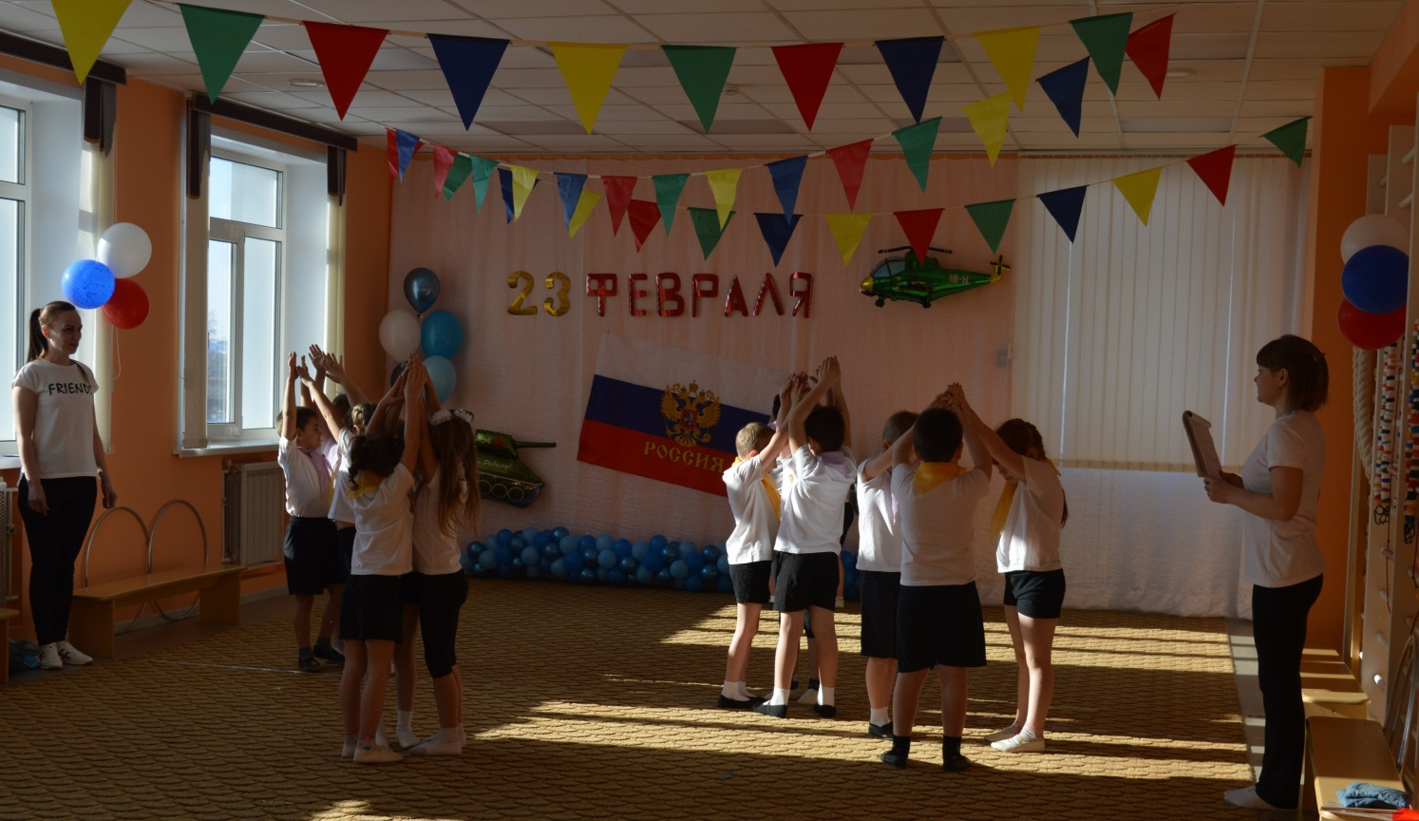
2.задание «Минное поле».
Командам необходимо пробежать по мешочкам с песком, обежать конус и вернутся.
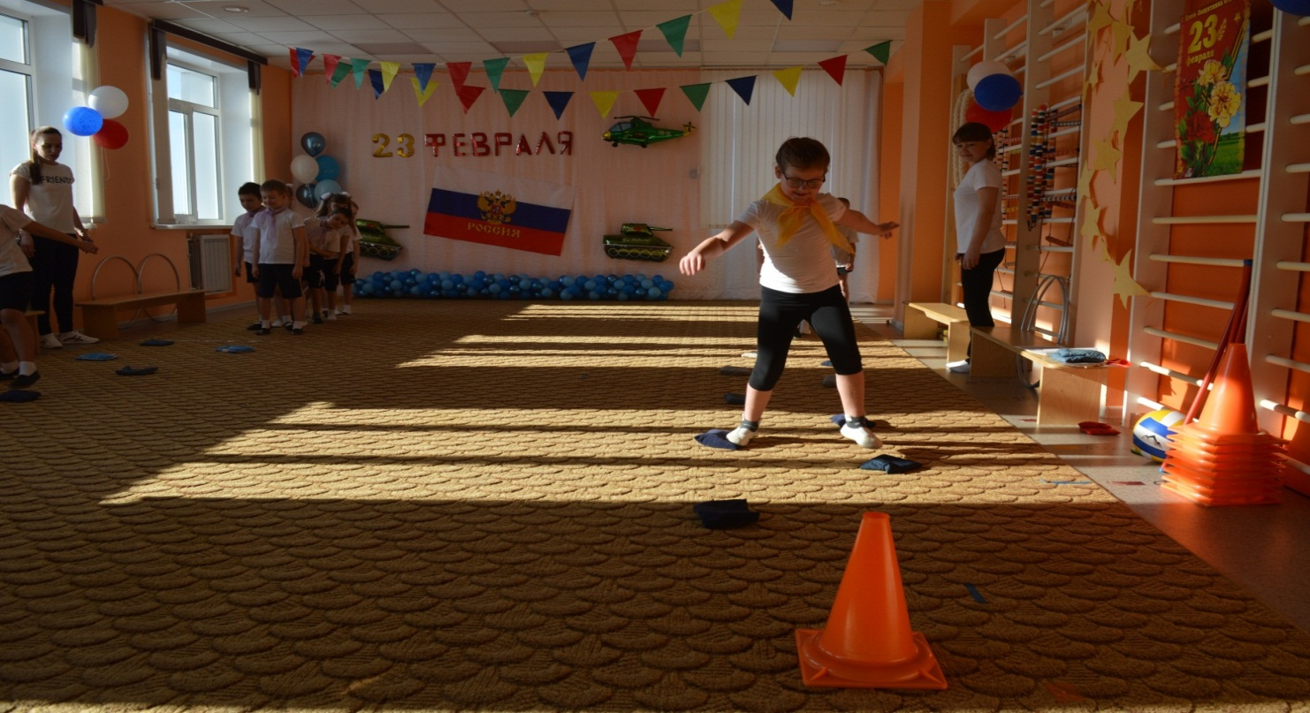

3.задание. «Доставь сообщение».
Кто быстрее доставит в штаб сообщение. Две команды каждая обегает свою фишку и передает конверт следующему участнику .

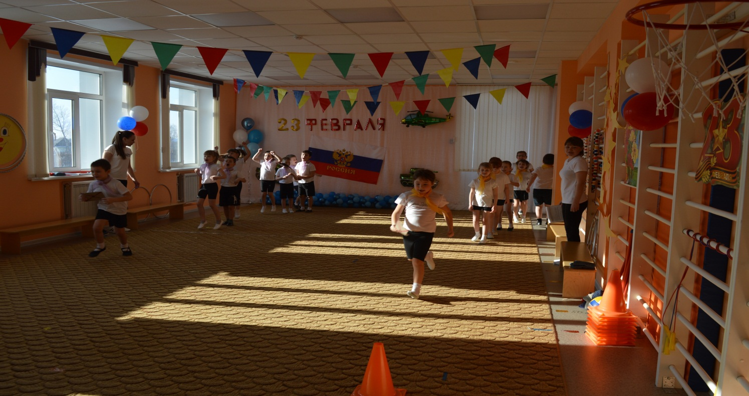

Ведущая: Ребята все молодцы легко и быстро справляются с заданиями. Но и им нужен отдых. (Дети садятся.) Пришло время испытать наших пап. Посмотрим, как они умеют работать в команде.
4. задание « Принеси погоны»
Каждой команде выдается по два мешочка с песком. Каждый участник на своих плечах должен пронести эти «погоны» до определенного места и вернуться назад, передать их следующему. При этом «погоны» не должны упасть.
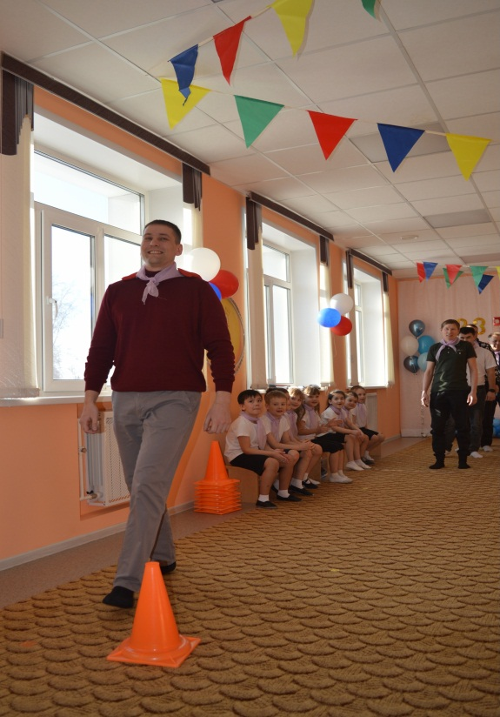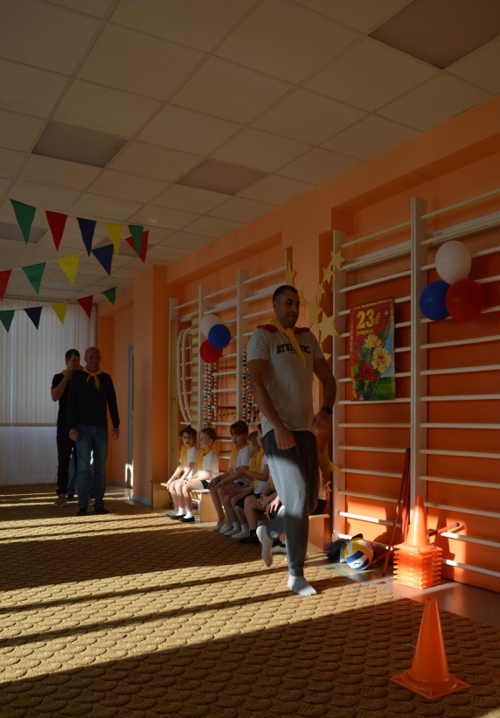

Ведущая: Спасибо нашим папам они на отлично справились с этим сложным заданием. (папы присаживаются)
Ведущая: А теперь проверим смогут ли наши ребята точно так же быстро и ловко справится и «Перенести погоны ». Задание 5
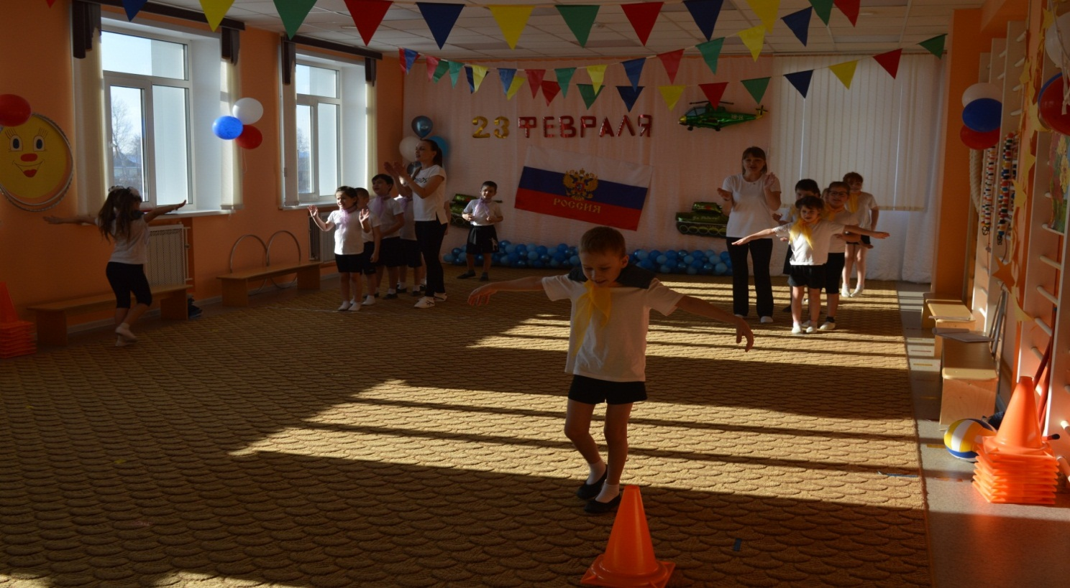
6.задание «Переправа».
Каждой команде выдается по 2 обруча, нужно перешагивать через обручи переставляя их продвигаясь до ориентира)
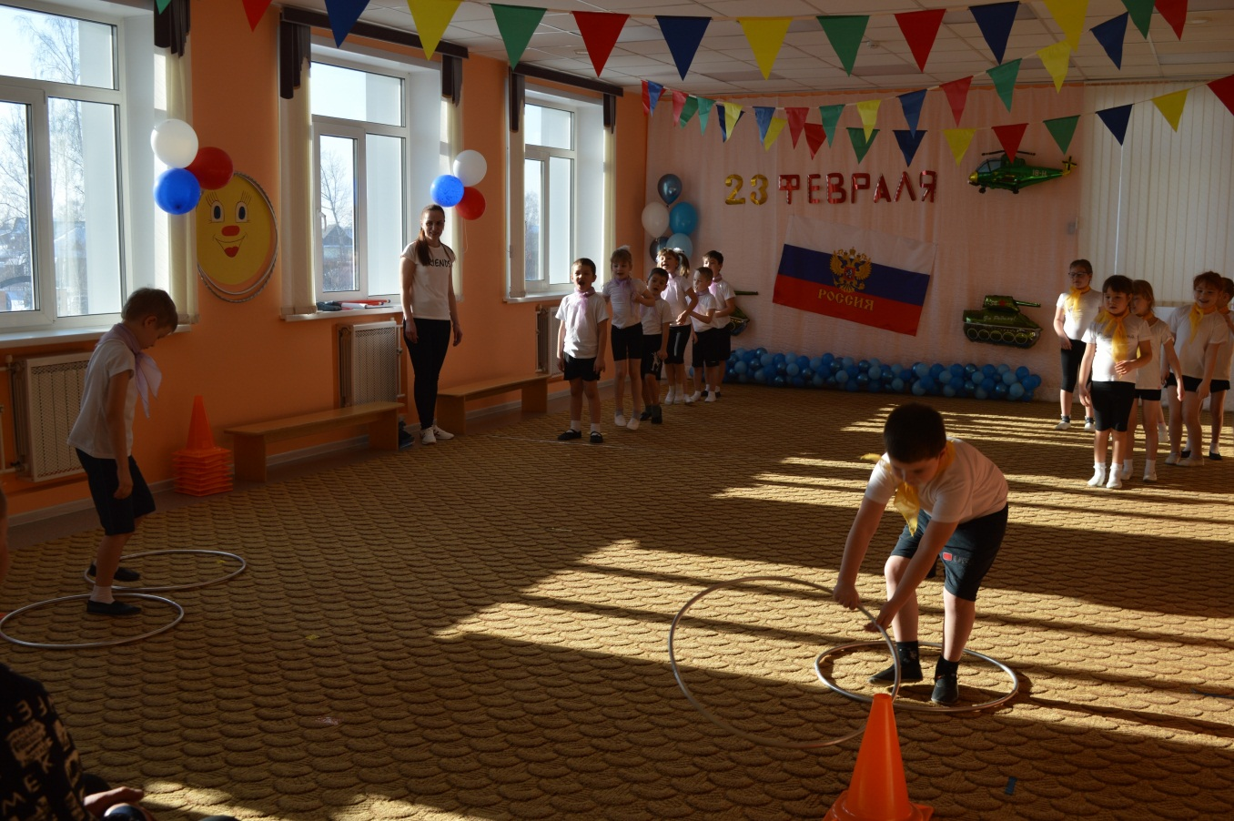

Ведущий. Объявляю музыкальную паузу «Игра передай мяч» - дети и родители встают в круг. По кругу, под музыку передают мяч, музыка замолкает, у кого в руках окажется мяч, тот и танцует в кругу (предлагается музыка: лезгинка, русская, есаул, русская народная и другие).
https://cloud.mail.ru/public/fqmG/rv4niP2mH
7. задание. «Наши папы самые сильные?»
Участвуют папы + дети в каждой команде. По команде «старт» мужчины должны скрестить руки, усадить и перенести одного ребенка, затем – следующего, и так всех детей.
https://cloud.mail.ru/public/4EWR/3yfCJtxkR
Ведущий: На торжественное построения стройся.
Ведущий. Дорогие папы, принимайте наши поздравления! И для вас звучит эта песня «Наша Армия родная»
Ведущий: Вот и подошли к концу наши учения в школе молодого бойца. Может быть, не все получилось сразу, но можно с уверенностью сказать, что все достойно сегодня тренировались для защиты нашей родной России.
И за это наши бойцы заслужили памятные медали.
- Для награждения команды строятся в 2 колонки.
- Для награждения приглашаются папы. Вручение медалей детям и папам.
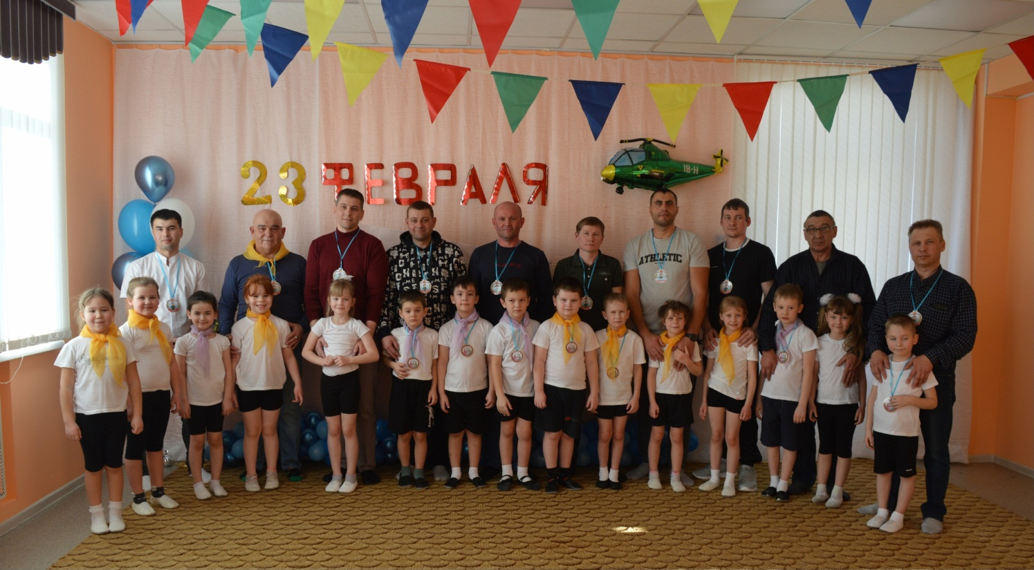

Ведущий: Хочется пожелать ребятам счастливого детства, мужчинам – силы и мужества, а дедушкам – крепкого здоровья!
Команды под музыку выходят из зала.

